藝企學-南臺灣校園美感教育推廣計畫
- 依據
- 本部「美感教育中長程計畫第二期五年計畫（108-112年）」，行動方案「3-5結合民間與跨部會資源協力推動美感教育計畫」。
- 本部補助辦理藝術教育活動實施要點。
- 本部與文化部成立「文化體驗教育計畫跨部會工作小組」，共同推動文化體驗教育計畫。
- 結合衛武營國家藝術文化中心「藝企學-南臺灣校園美感教育推廣計畫」活動場次時程辦理。

- 目的：增進學生美感體驗之機會，培養其接觸美感場域習慣，涵養美感素養。

- 執行重點：
- 鼓勵南部6縣市(高雄市、臺南市、嘉義縣、嘉義市、雲林縣、屏東縣)公立高級中等以下學校至衛武營國家藝術文化中心進行體驗學習，並補助其交通費、保險費、膳費。
- 由衛武營國家藝術文化中心提供免費導覽及體驗學習活動，並視申請狀況進行場次調整。

- 補助對象：
南部6縣市(高雄市、臺南市、嘉義縣、嘉義市、屏東縣、雲林縣)公立高級中等以下學校(包含國小3-6年級、國中及高級中等學校)，以偏鄉地區學校為優先補助對象。

- 申請程序：
- 線上申請
- 109年3月25日前由各校逕至衛武營國家藝術文化中心預約網站(網址：https://www.npac-weiwuying.org/learning)進行線上預約。
- 每校至多可預約3場次，惟最終1校媒合1場次。
- 每校每場次最高預約總人數不超過150位(含師生)為原則，建議30名學生搭配2名教師(偏遠地區學校除外)。
- 109年場次規劃：國小場(9場次)、國中場(5場次)、高級中等學校場(2場次)，預約場次一覽表詳附件。
- 媒合結果公告
- 109年3月30日前由衛武營國家藝術文化中心公告媒合結果，並函報教育部。
- 教育部將媒合結果轉請直轄市及縣(市)政府協助彙整所屬學校申請表件，併同「縣市層級經費申請表」，於109年4月17日前報部審查。
- 提報計畫
- 直轄市及縣(市)政府：設定所屬學校提報計畫期限，彙整所屬學校所提計相關表件，併同「縣市層級經費申請表」，於109年4月17日前報部審查。
- 媒合成功學校需備表件
- 填寫附件計畫書（附件1）
- 編列所需總經費（附件2及2-1）
- 本部依各主管教育行政機關所送資料進行審核，並函復補助額度。（本部保留最終審核撥付之權利）

- 補助原則：
- 補助指定項目「交通費」、「保險費」、「膳費」：補助學校至衛武營國家藝術文化中心進行體驗學習所需交通費(1校至多4輛遊覽車)、「保險費」、「膳費」。
- 依據「教育部補助藝術教育活動實施要點」相關規定，本部對直轄市、縣（市）政府財力級次給予不同補助比率，且各申請單位應於申請表件附件3「經費申請表」明列自籌款金額(以各校為執行單位，補助金額100萬元以下，且無發包事項，檢附請撥單，採一次撥付)。
- 對直轄市、縣(市)政府之補助比率：
- 財力級次為第三級者(臺南市、高雄市、嘉義市)，本部實際補助金額不超過計畫總額之百分之八十五。
- 財力級次為第四級(雲林縣)，本部實際補助金額不超過計畫總額之百分之八十八。
- 財力級次第五級者(嘉義縣、屏東縣)，本部實際補助金額不超過計畫總額之百分之九十。

- 經費請撥及核銷
- 衛武營國家藝術文化中心視申請狀況，提供免費導覽及體驗學習活動。
- 俟本部公告媒合結果後，請各主管教育行政機關於109年4月17日前檢附縣市層級之經費申請表到部，俾後續經費核定與撥付作業。
- 本計畫應於109年7月31日前完成。
- 計畫執行結束2個月內辦理結報，並檢送成果報告(如附件3)紙本2份(含光碟1片)及經費收支結算表，函報本部核結，原始支出憑證留校備查。
- 經費請撥、支用、核結，依教育部補(捐)助及委辦經費核撥結報作業要點規定辦理。

- 預期效益：提升學生參訪國家級藝文場館之經驗，落實美感教育美感播種及美感普及。

- 其他注意事項
- 線上預約報名，務必按線上表格填寫正確資訊，若因資訊填寫錯誤，造成該校園場次媒合失敗、或權益受損，皆與主辦單位無關、恕不接受再次申請、後補申請等要求。
- 於確認媒合成功後，除非人為不可抗力之因素，申請單位應配合安排出席。若因天災不可抗力等因素，衛武營國家藝術文化中心保有調整場次之權力，並善盡事前通知媒合單位及改期安排之責任。
- 衛武營國家藝術文化中心承辦聯絡人：
公關推廣組長 張先生(07)262-6911
學習推廣 蘇先生(07)262-6912

- 本活動為本部與衛武營國家藝術文化中心跨部會專案合作，體驗內容與場次規劃如附件4，另109年8月後場次預計併入本部美感體驗計畫，鼓勵各校納入109學年第1學期課程規劃辦理。
附件1
藝企學-南臺灣校園美感教育推廣計畫書
所屬主管教育  行政機關 |  | 學校名稱
學校類型 | □偏遠地區(請勾選□極度偏遠□特殊偏遠□偏遠) □ 一般地區
參訪學生學習階段 | □國民小學(3-6年級) □國民中學 □高級中等學校
參訪日程 | 參訪日期：
 | 場次別：
 | 場次時間：
學校承辦人/聯絡人 | 電話:  電子郵件: @
預計參訪總人數 | 名  （學生數： 教師數： 其他身份人數： ）
計畫目的 | 增進學生美感體驗之機會，培養其接觸美感場域習慣，涵養美感素養。
計畫內容 | (體驗課程與教學活動設計規劃或流程)
預期成效
備註：
  - 本專案配合衛武營國家藝術文化中心活動，為確保參訪人數，衛武營國家藝術文化中心視當
日參訪狀況協調時段及日期。
2.申請時請檢附本申請表格，併同「經費申請表」提出申請。
附件2 經費申請表
 |  |  |  |  |  |  |  | □申請表
 |  |  | 教育部補(捐)助計畫項目經費表(非民間團體) □核定表
申請單位：○○市(縣)立○○學校/○○縣市政府 |  |  |  |  |  |  | 計畫名稱：藝企學-南臺灣校園美感教育推廣計畫
計畫期程：自核定日起至 109年7月31日
計畫經費總額： 元，向本部申請補(捐)助金額： 元，自籌款： 元
擬向其他機關與民間團體申請補(捐)助：▓無□有
（請註明其他機關與民間團體申請補(捐)助經費之項目及金額）
教育部： 元，補(捐)助項目及金額：
XXXX部：………………元，補(捐)助項目及金額：
補(捐)助項目 | 申請金額  (元) |  |  | 核定計畫金額(教育部填列)  (元) |  | 核定補助金額  (教育部填列)  (元) |  |  | 說明
業務費 |  |  |  |  |  |  |  |  | - 出席費、稿費、講座鐘點費及工讀費、_____、______、______等等訂有固定標準給付對象之費用。  - 依國內(外)出差旅費報支要點、聘請國外顧問、專家及學者來台工作期間支付費用最高標準表規定之相關費用 。  - 辦理業務所需 、 、  、 、 。  - 詳細經費規劃請見附件2-1
合 計
承辦 主(會)計 首長  單位 單位 |  |  |  |  |  |  |  |  | 教育部 教育部  承辦人 單位主管
補(捐)助方式：  □全額補(捐)助  ■部分補(捐)助  指定項目補(捐)助■是□否  【補(捐)助比率 ％】  地方政府經費辦理方式：  ■納入預算  □代收代付  □非屬地方政府 |  |  |  |  |  | 餘款繳回方式：  □繳回  ■依本部補(捐)助及委辦經費核撥結報作業要點辦理  彈性經費額度:  ■無彈性經費  □計畫金額2%，計 元(上限為2萬5,000元)
備註：
- 本表適用政府機關(構)、公私立學校、特種基金及行政法人。
- 各計畫執行單位應事先擬訂經費支用項目，並於本表說明欄詳實敘明。
- 各執行單位經費動支應依中央政府各項經費支用規定、本部各計畫補(捐)助要點及本要點經費編列基準表規定辦理。
- 上述中央政府經費支用規定，得逕於「行政院主計總處網站-友善經費報支專區-內審規定」查詢參考。
- 非指定項目補(捐)助，說明欄位新增支用項目，得由執行單位循內部行政程序自行辦理。
- 同一計畫向本部及其他機關申請補(捐)助時，應於計畫項目經費申請表內，詳列向本部及其他機關申請補助之項目及金額，如有隱匿不實或造假情事，本部應撤銷該補(捐)助案件，並收回已撥付款項。
- 補(捐)助計畫除依本要點第4點規定之情形外，以不補(捐)助人事費、加班費、內部場地使用費及行政管理費為原則。
- 申請補(捐)助經費，其計畫執行涉及須依「政府機關政策文宣規劃執行注意事項」、預算法第62條之1及其執行原則等相關規定辦理者，應明確標示其為「廣告」，且揭示贊助機關（教育部）名稱，並不得以置入性行銷方式進行。

附件2-1 經費明細表

經費項目 |  | 計畫經費明細
 |  | 單價（元） | 數量 | 總價(元) | 說 明
業  務  費 | 交通費 (範例) |  | 輛 |  | 辦理戶外教育所需租車費用，1校至多4輛
 | 保險費 |  | 式 |  | 辦理戶外教育之學生及非教職人員所需保險費
 | 餐費 |  | 人次 |  | 辦理戶外教育所需餐費，以1人/80元計算
 | 印刷費 |  | 式 |  | 印製相關教材或學習單等資料
 | 雜支 |  | 式 |  | 業務費6%以內，凡前項費用未列之辦公費用
 | (請依實際狀況編列) |  |  |  | (請務必填寫說明欄)
 | 小計
合 計 |  |  |  |  | 以上經費得相互勻支

附件3、結案成果報告表
藝企學-南臺灣校園美感教育推廣計畫
成果報告表
所屬主管教育行政機關 |  | 學校名稱
學校類 | □偏遠地區(請勾選□極度偏遠□特殊偏遠□偏遠) □ 一般地區
參訪學生學習階段 | □國民小學(3-6年級) □國民中學 □高級中等學校
參訪日程 | 參訪日期：
 | 場次別：
 | 場次時間：
補助金額  （單位：新台幣元） |  | 參與人員  總計○人 | 學生數：  教師數：  其他身份人數：
參與學生反應
檢討與建議
附件 | □活動照片 件  □其他（如：回饋單、學習單等）
承辦人：（簽章） 連絡電話：
校長：（簽章）
填表日期： 年 月 日
附件4、衛武營國家藝術文化中心「藝企學-南臺灣校園美感教育推廣計畫」簡介

一、說明：
- 衛武營國家藝術文化中心成立，實屬南臺灣一大要事，中心本身屬於國際級場地，更帶來國際級的藝術表演，讓原本南北失衡的藝文發展，開始拉近距離，在教育、文化平權上扮演重要角色。
- 衛武營座落在高雄市，同時是鄰近縣市重要的藝文發展匯集平台，與教育部合作「藝企學-南臺灣校園美學教育推廣計畫」，欲推動南部藝術教育、綜合性美學在基礎、中等教育上的普及與扎根。
- 企業有取之於社會、用之於社會的社會責任與培育下一代的精神，透過本計畫真正回饋於社會，讓南部子女皆能有機會獲得更佳的學習環境、接觸美學、培養多元智能，為未來培育出更多優秀人才，並真正拉近城鄉發展之差距。

二、推廣對象：
- 初期目標：鄰近衛武營之南臺灣國小、國中、高級中學；視今年舉辦之成效，未來再拓及其他地區。
- 針對不同學齡，分為「國小場次」、「國中場次」、「高中場次」

三、經費來源：
(一)教育部：補助本計畫參與學生之交通費用、保險費、膳費。
(二)企業：贊助學生欣賞表演及導覽相關費用(含票款、導覽人力)。

四、推廣內容：
- 體驗內容
衛武營國家藝術文化中心音樂廳擁有亞洲最大的管風琴，也集結當今管風琴的各種功能可從古典彈到現代，而管風琴左右不對稱的音管造型設計，仿造竹林的意象，實質音色也各有不同，主管風琴適合與交響樂和合唱團合奏，回聲管風琴音色細膩，適合演奏巴洛克風格的作品，而一般十分隱密的管風 琴琴室，在擁有百年製造管風琴經驗的德國製造商 Johannes Klais Orgelbau 巧思之下，也特別為衛武營的音樂廳管風琴琴室打造一面透明櫥窗，賦予這座管風琴可做教學使用之用途。

為能讓南臺灣學生能有機會進入到如此具有特色的音樂廳，並且能首次體驗 藝文欣賞、美感教育的潛移默化，進一步為提升學生發展多元智能扎根，將各級教育單位致力推廣的「美學教育」在衛武營裡得以延伸、發展。

考量多數學生為首次接觸國際級的場館廳院，本計畫從「欣賞表演體驗」、「劇場禮儀」及「國際廳院介紹」三大塊來串起【藝企學-南臺灣校園美感教育推廣計畫】。體驗學習規劃如下表

時序 | 項目 | 體驗說明 | 體驗重點 | 負責人員
30min | 入場 | 1.下車及整隊  2.持票驗票入場  3.引導入座 | 場館環境外圍介紹  前台人員服務 | 前台服務人員
50min | 劇場禮儀 | - 服裝禮儀  - 場序說明  - 欣賞表演禮儀 | 劇場氛團  劇場知識 | 藝術團隊(將劇場禮儀及國際廳院介紹置入於演出節目中)
 | 國際廳院介紹 | 1.衛武營場館簡介  2.廳院特色介紹 | 國際觀培養  美學知識
 | 欣賞表演體驗 | 演出欣賞 | 美感/美學體驗
10min | Q&A | 現場開放問答
美感體驗圓滿/歸賦(或依各校自行安排後續活動)
總計時間 |  | 90分鐘

(二)場次規劃
- 衛武營國家藝術文化中心依場館實際使用、租借狀況，開放 2020 年全年週一至三間，相關廳院之檔期以音樂廳為主要體驗場域，於10:30、14:00 時段舉行。
- 每場次預計開放 1,200體驗席次。
- 衛武營國家藝術文化中心將以讓學生體驗到最佳美感教育、及場館妥善運作、維護演出團隊權益之前提，保有「場次開放」、「單場開放席次」 調整之權利。
序 | 日期 | 場次別 | 場次時間 | 備註
01 | 4/20(一) | 國小-1 | 14:00-15:00 | 可申請場次
02 | 4/21(二) | 國小-2 | 10:30-11:30
03 | 4/21(二) | 國小-3 | 14:00-15:00
04 | 4/22(三) | 國小-4 | 10:30-11:30
05 | 4/27(一) | 國中-1 | 14:00-15:00
06 | 4/28(二) | 國中-2 | 10:30-11:30
07 | 4/28(二) | 高中-1 | 14:00-15:00
08 | 4/29(三) | 國中-3 | 10:30-11:30
09 | 5/11(一) | 國中-4 | 14:00-15:00
10 | 5/13(三) | 國小-5 | 10:30-11:30
11 | 5/13(三) | 高中-2 | 14:00-15:00
12 | 5/18(一) | 國中-5 | 14:00-15:00
13 | 5/25(一) | 國小-6 | 10:30-11:30
14 | 5/26(二) | 國小-7 | 10:30-11:30
15 | 5/26(二) | 國小-8 | 14:00-15:00
16 | 5/27(三) | 國小-9 | 10:30-11:30
17 | 9/28(一) | 高中-3 | 14:00-15:00 | 可規劃至109-1美感體驗課程
18 | 9/29(二) | 高中-4 | 10:30-11:30
19 | 9/29(二) | 國中-6 | 14:00-15:00
20 | 9/30(三) | 高中-5 | 10:30-11:30
21 | 10/26(一) | 國小-10 | 14:00-15:00
22 | 11/09(一) | 國中-7 | 14:00-15:00
23 | 11/10(二) | 國小-11 | 10:30-11:30
24 | 11/10(二) | 國中-8 | 14:00-15:00
25 | 11/16(一) | 國中-9 | 14:00-15:00
26 | 11/17(二) | 國小-12 | 10:30-11:30
27 | 11/17(二) | 國小-13 | 14:00-15:00
28 | 11/18(三) | 國小-14 | 10:30-11:30
29 | 11/24(二) | 國小-15 | 14:00-15:00
30 | 11/30(一) | 國小-16 | 14:00-15:00

(三) 演出節目
為提供參與本計畫的學生能有多元體驗，衛武營規劃不同類型之表演節目讓 學生進行體驗。節目演出場次將視團隊及校園預約的狀況有所調整，非固定式及無法接受指定節目， 衛武營為確保學生體驗的完整性，保有調整之權 利。
同時為配合國際級音樂廳的特色，衛武營也期能透過音樂節目的呈現，將廳院的特色發揮至極，讓學生能享受到國際級的演出感受。

表演類型 | 演出團隊 | 演出節目 | 節目簡介
音樂 | 他拉喇叭團 | 他拉喇吧秀《四季》 | 本作品為小型喜劇音樂秀，以四季交替的邏輯呈現表演、延伸喜劇段子、選用音樂；而各季節特色則可延伸情境結合劇場禮儀的示範和廳院介紹。以延伸劇場禮儀舉例：春天是個談戀愛的季節，大家愛滑手機聊天、拍照分享等；夏天好熱想穿短袖短褲拖鞋；秋天好慵懶想睡覺，或看表演姍姍來遲；冬天好冷進到音樂廳更冷好想喝杯熱的。同時，在個季節特色中仍然能夠找出共通點，反覆地呈現可以作出呼應加深印象。演出以銅管樂器為主，運用耳熟能詳的卡通歌曲讓學生認識銅管樂器的音色與表現力。並以銅管合奏搭配情境喜劇內容，讓學生輕鬆有趣接觸銅管音樂。  團隊介紹：  他拉喇叭團於2016年六月成立於，為臺灣首支職業喜劇樂團，以喜劇器樂劇場為主要創作方向。創立後立即於同年兩度推出原創喜劇喇叭全台巡迴製作《TLBE The Silver Lining 柳暗花明》和《TLBE The King’s Voice 王者之聲》，一票難求的票房成績成功奠定了發展基礎。  2019年受衛武營國家藝術文化中心委託創作結合醒獅技藝之喜劇喇叭作品《TLBE LA LIAN 拉拉練》，成功將樂團原本以喜劇音樂作品為主的局限打破，提升至更全面、更專業的器樂劇場高度他拉以承先啟後之角色自許，貫徹「團結、熱血、超越」之精神。
音樂 | 對位室內樂團 | 音樂時光機 | 音樂史4大時期樂派經典曲目  音樂結合故事性及戲劇性  以音樂史上四大樂派：巴洛克、古典、浪漫、現代的代表作曲家，如：巴哈、貝多芬、舒曼，精選其經典曲目，介紹四大樂派各時期特色。戲劇配合音樂，簡單易懂的故事呈現，介紹音樂禮儀、讓聽眾快速認識不同作曲家、曲風特色及音樂史樂派。最後以海德立克《生日快樂歌變奏曲》，以四大樂派各時期作曲家風格改編生日快樂歌曲，帶聽眾一次回顧四大樂派濃縮的亮點風格。  團隊介紹：  自1997年成立以來持續深耕南臺灣的音樂環境，北京國際音樂節、及上海、蘇州演出，歐洲奧勒松室內音樂等藝術節演出。對位室內樂團演出、執行近200場音樂會，推廣與深耕南臺灣音樂環境。「國藝會演藝團隊分級獎助專案」之補助團隊。
音樂 | 六藝樂集 | 聲歷其境音樂會 | 音樂會重心將會圍繞在引導學生如何觀察、感受、欣賞音樂，並且提點在音樂廳裡享受音樂與在家中的不一樣之處。 藉由每一首指派的任務、學生們的分享、示範比較、以及音樂互動遊戲(節奏遊戲、指揮遊戲、合奏呼應遊戲) 實際感受音樂的內容，讓學生們能夠身歷其中，有著更深刻的音樂賞析體驗。  團隊介紹：  六藝樂集成立於2015年，成員為國內優秀的青年音樂家所組成，樂團主要以推廣國人元素之作品以及輕音樂演奏為目標；致力於將音樂引導入大眾的日常生活，希望透過六藝所創造的音樂能夠將快樂、歡笑、感動、懷念、祝福、熱鬧等六個元素傳遞給每一位觀眾，期盼在2025年能夠走遍全台灣每一個鄉鎮，將所有元素帶到臺灣的每一個角落。
音樂 | 管風琴音樂家 | 管風琴音樂會 | 以介紹衛武營管風琴為主，衛武營管風琴的音栓音色、音管位置等。演出曲目包含古典音樂曲目改編小品以及臺灣作曲家或臺灣民謠改編小品。演出中除了導聆及演出之外，藉由即時投影讓觀眾可以更近距離欣賞到彈奏者之表情與肢體。
音樂 | 原聲巴洛克樂團＆晨星巴洛克樂團 | 原聲。巴洛克 | 距離現在大約三、四百年的巴洛克時期，發展出各樣的樂器與樂曲，奠定了音樂的基礎，為往後的音樂發展立下重要里程碑。當時的樂器構造較為特殊，同時音樂表現也有作曲家獨到的寫作手法，相互影響之下，造就出輝煌的巴洛克時期。  演出藉由兩位演員以漫才形式輕鬆介紹衛武營獨有的音樂廳與走進劇場需要注意的禮儀；並以戲劇表演、現場互動的方式加入導聆呈現曲目風格、樂器介紹、音樂家生平以及許多不為人知的小秘密，走進音樂廳不只聽音樂還能看戲劇，同時也更貼近巴洛克音樂。  團隊介紹：  原聲巴洛克樂團成立於2008年，為臺灣首創由在地古樂演奏家所組成之專業巴洛克樂團。演奏家們自小學習古典音樂，接旅歐多年接受嚴謹地古樂專業訓練，為臺灣極少數專精巴洛克音樂的演奏家。有鑑於臺灣在地巴洛克樂器演奏家缺乏發生舞台，2011年起樂團開始擴大編制，讓有志投身巴洛克的演奏家，藉由年度國際性音樂會、導聆音樂會、專題講座等場合發聲。同時針對不同聽眾對象設計合適的課程、專題內容。
戲曲 | 戲曲大觀園遊玩趣 | 國立傳統藝術中心臺灣豫劇團 | 以傳統戲曲折子戲《梳妝》為演出主軸，由女主角起床梳妝至出門的精彩身段表演，結合戲曲一桌二椅的功用解說，及戲曲特殊的車船馬轎交通方程式，一起跨進戲曲大觀園遊玩趣。  女主角起床梳妝打扮，展現戲曲演員精妙的手勢與身段，與觀眾互動身段的變化與其所代表的肢體語言；出門逛逛搭乘交通工具，車船馬轎不一定要搬上舞臺，戲曲表演透過特殊道具，模擬演繹出搭乘的動作，及古時最常騎乘的馬怎麼騎才對味?豫劇最經典的抬轎也抬起來，讓觀眾體驗戲曲程式性的特色。遊山玩水則藉戲曲一桌二椅的運用，解說戲曲桌椅的擺放程式，體會1+1不等於2、或1+2大於3的特殊戲曲遊戲規則。  演出中邀請觀眾扮演老管家、船夫等，一起參與演出，塑造豐富的體驗與學習動機。  團隊介紹：  豫劇源於河南，屬梆子劇種，深具北方率真、奔放、豪邁之特色。臺灣豫劇團立基高雄左營耕耘逾一甲子，由臺灣豫劇皇后王海玲與開枝散葉的新生代演員，不斷努力創新，融入臺灣在地人文風情及藝術涵養，形成獨特的臺灣風格豫劇。每年皆製作年度大戲，結合現代劇場菁英並廣於跨界合作、教育推廣，足跡履及海內外，成果豐碩。
戲曲 | 國立傳統藝術中心國光劇團 | 臺前幕後看京劇《三岔口》 | 京劇經典《三岔口》描述楊延昭部將焦贊，因打死奸臣謝廷芳，被發配沙門島，楊延昭恐途中奸人加害焦讚，故遣任棠惠暗中保護。任棠惠行至三岔口，投宿劉利華所開的小店，夜半劉立華持刀前來打探，二人於黑暗中激烈打鬥。演出主要為武生與武丑角色，憑著演員的默契及武功來刻劃夜中對打，呈現京劇一桌二椅的精彩的真功夫，並搭配解析京劇角色與體驗橋段，讓觀眾可以更瞭解京劇藝術。  團隊介紹：  國光劇團自 1995 年創團以來，即不斷嘗試於京、崑劇傳統中注入當代意識，以「現代化」與「文學化」為創作方針，張愛玲小說、王羲之字帖均可入戲，題材多元，手法靈活。代表作除傳統京崑名劇之外，新編劇作《閻羅夢—天地一秀才》、《王熙鳳大鬧寧國府》、《三個人兒兩盞燈》、《金鎖記》、《快雪時晴》、《狐仙故事》、《孟小冬》、《百年戲樓》、《水袖與胭脂》、《探春》、《康熙與鰲拜》、《十八羅漢圖》、《關公在劇場》、《孝莊與多爾袞》等皆受文化界高度重視，多齣獲選台新文化藝術獎,觀眾年齡普及各層。劇團近年更致力於青年人才傳承、跨國跨界創新與日本橫濱能樂堂合作《繡襦夢》、與新加坡湘靈音樂社合作《費特兒》、拓展藝企合作與趨勢教育基金會共製《定風波》、《天上人間李後主》，形塑臺灣京崑新美學品牌。

*以上演出團隊及表演節目，在維護表演品質、場館運作及參與學生的權益下，衛武營保有調整及變更之權利。
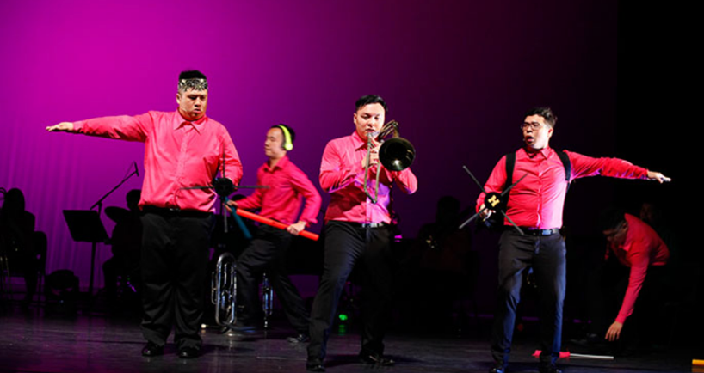  他拉喇叭團 | 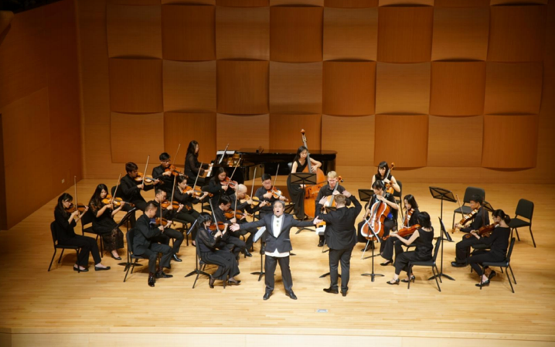  對位室內樂團
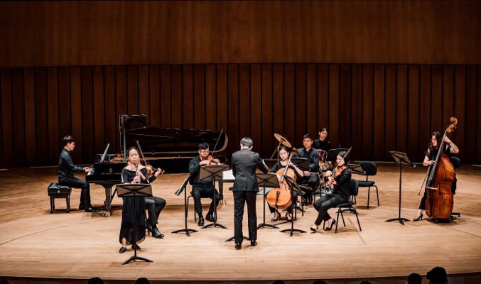  六藝樂集 | 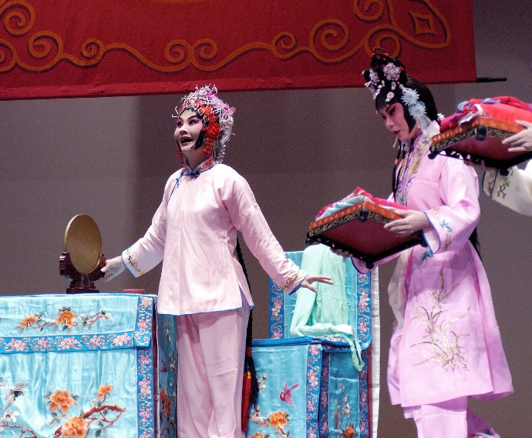  國立傳統藝術中心臺灣豫劇團
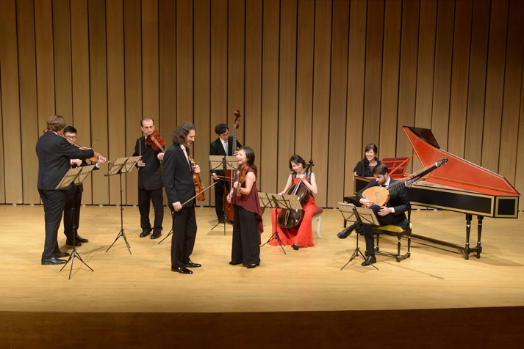  原聲巴洛克樂團＆晨星巴洛克樂團 | 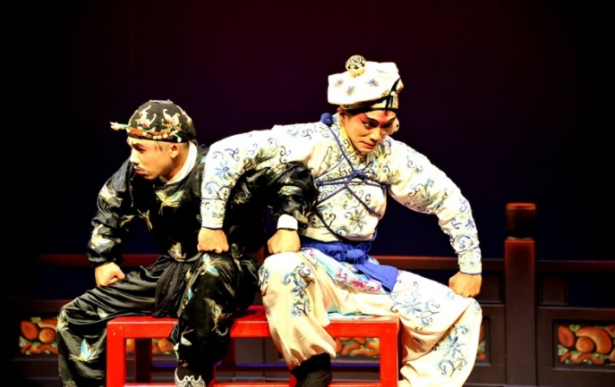  國立傳統藝術中心國光劇團

交通費以1校至多4輛遊覽車費用為限。

